МИНОБРНАУКИ РОССИИ

Федеральное государственное бюджетное образовательное учреждение высшего образования

НИЖЕГОРОДСКИЙ ГОСУДАРСТВЕННЫЙ ТЕХНИЧЕСКИЙ
УНИВЕРСИТЕТ им. Р.Е.АЛЕКСЕЕВА

Институт радиоэлектроники и информационных технологий
Кафедра информатики и систем управления

Геоинформационная система «Карта Нижнего Новгорода»

ОТЧЕТ
по лабораторной работе №1
по дисциплине
Информатика и компьютерные технологии

РУКОВОДИТЕЛЬ:
________________ Степаненко М.А.
(подпись) (фамилия, и.,о.)

СТУДЕНТ:
________________ Русаков И.В.
(подпись) (фамилия, и.,о.)

25-ИВТ-4-2
(шифр группы)

Работа защищена «___» ____________
С оценкой ________________________

Нижний Новгород

2026 г.

1. Введение
1.1 Цель работы
Освоение приемов работы с геоинформационной системой на примере 2ГИС, онлайн-приложения Яндекс Карты.
1.2 Задание
1.Работа с приложением 2GIS
Установить на ПК приложение 2GIS https://info.2gis.ru/novosibirsk/products/download загрузить карту Нижнего Новгорода.
1.1. Отметить на карте место, соответствующее адресу вашего проживания, найти ближайшее почтовое отделение, указать путь к нему, и расстояние по прямой (с помощью инструмента «линейка»).

1.2. Определить на карте пункты выдачи интернет-заказов, находящиеся в радиусе 1 км от вашего адреса (с помощью инструмента «радиус»).

1.3. Определить оптимальное расстояние и маршруты движения от места жительства до места учебы (до 1 корпуса и до 6 корпуса НГТУ). Указать несколько альтернативных маршрутов с использованием различных траекторий общественного транспорта и движения по пешеходным зонам.
2. Работа с онлайн-картой Яндекс Карты
Перейти по ссылке https://yandex.ru/maps/47/nizhny-novgorod
2.1. Определить дорожную ситуацию (пробки) на текущий момент времени, прогноз на ближайшие 5 часов, ограничения движения (если есть);
2.2. Зафиксировать карту дорожных событий в городе на текущий момент времени;
2.3. Выбрать любое время в интервале 7:00-21:00, получить карту движущегося общественного транспорта для района вашего проживания, зафиксировать расписание общественного транспорта на остановке, ближайшей к месту вашего проживания.
3. Полученные результаты оформить в виде отчета в соответствии с пунктами задания. Сформулировать выводы по проделанной работе.

2. Выполнение работы
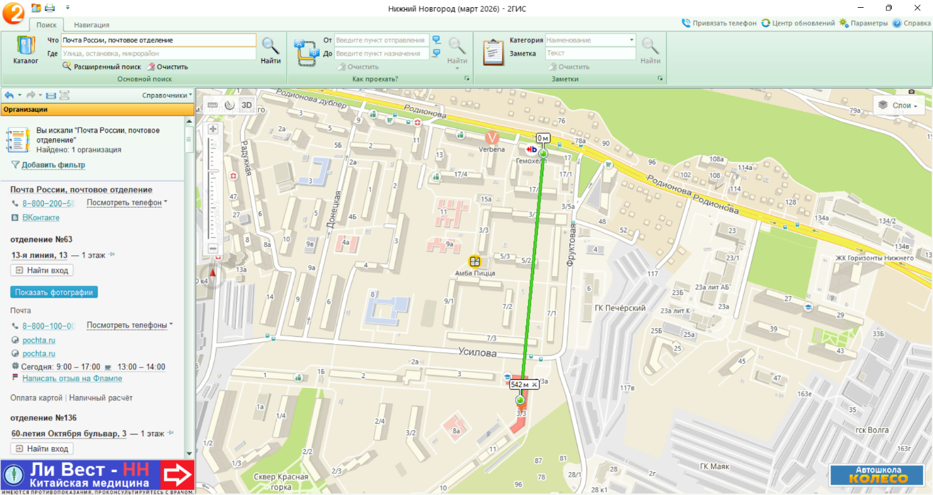
Рисунок 1. - Расстояние от дома до ближайшего отделения почты
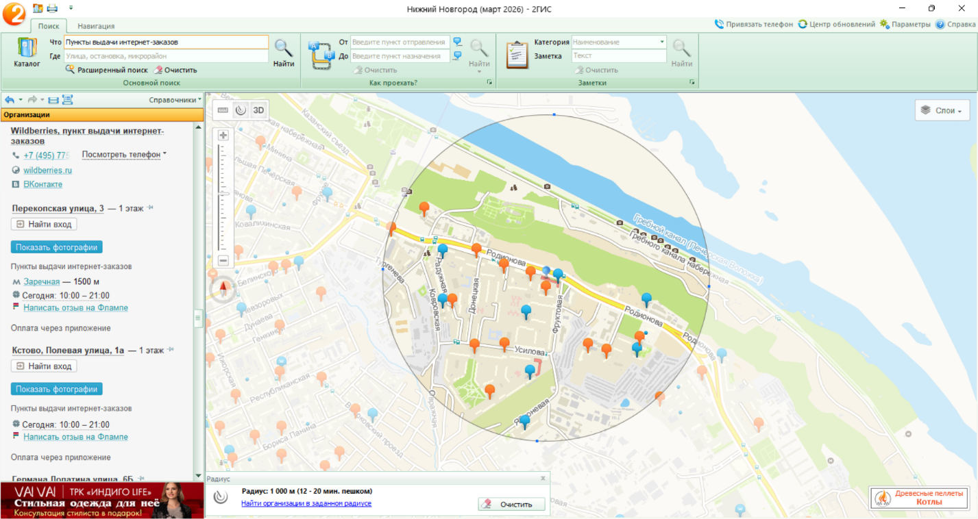
Рисунок 2. - Пункты выдачи интернет заказов в радиусе 1км

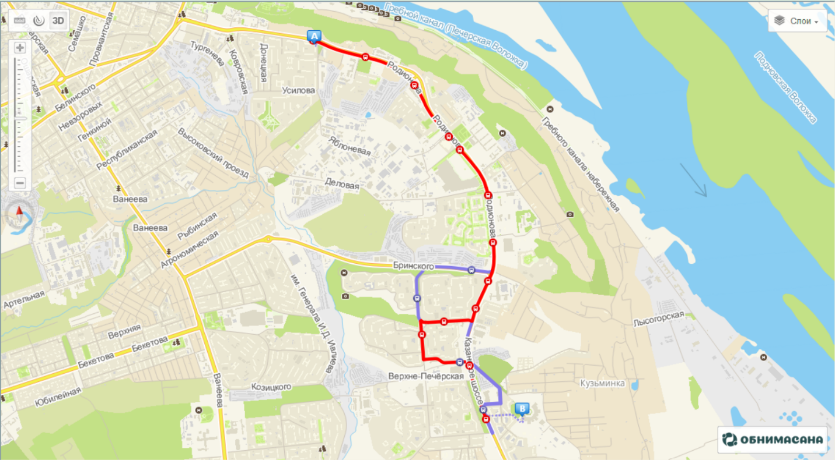Рисунок 3. – Два маршрута общественного транспорта до 6-го корпуса (45, 90)
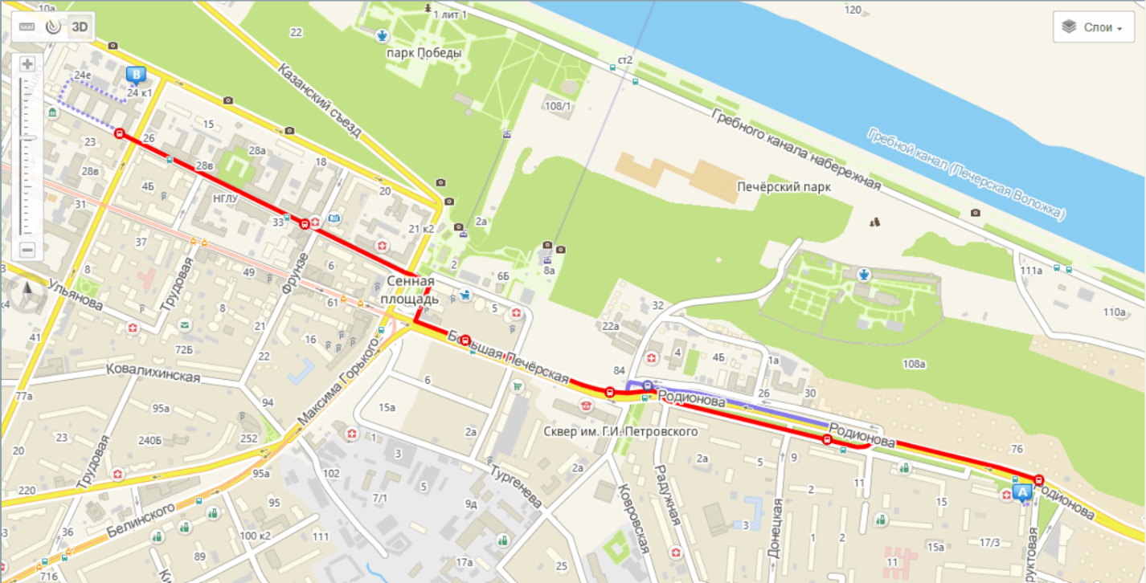
Рисунок 4. - Два маршрута общественного транспорта до 1-го корпуса (24, 13)
Рисунок 5. - Оптимальное расстояние до 1-го корпуса
Рисунок 6. - Оптимальное расстояние до 6-го корпуса

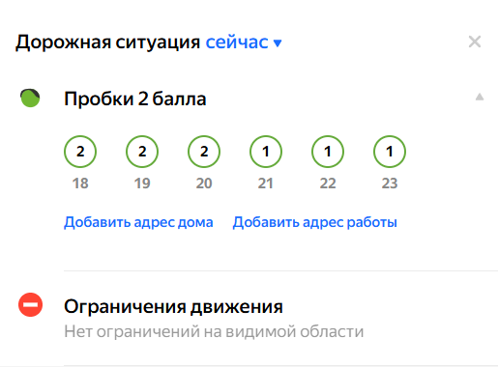
Рисунок 7. - Прогноз ограничения движений
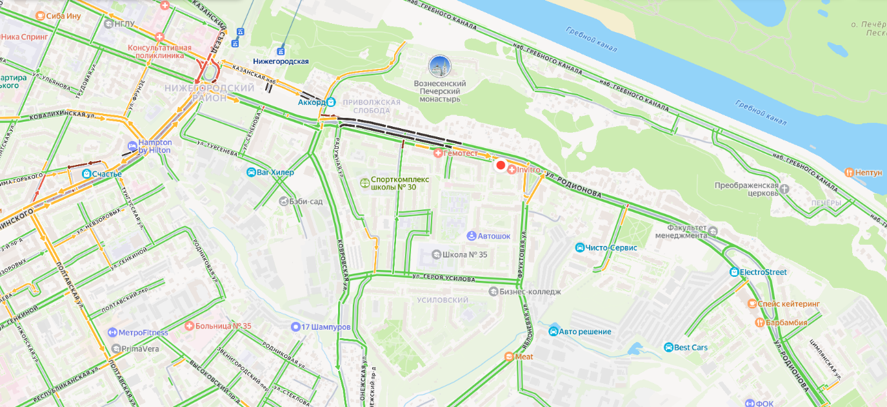
Рисунок 8. - Карта дорожных событий

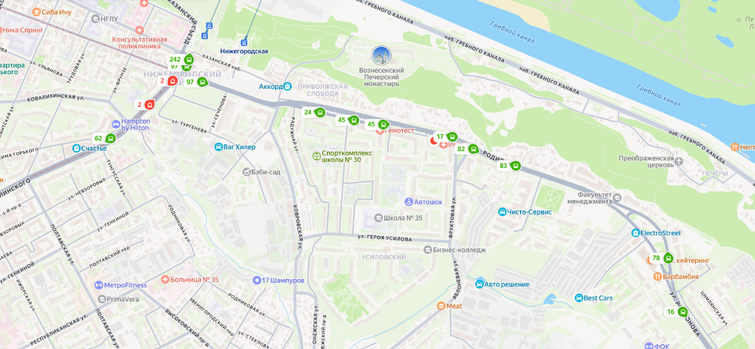
Рисунок 9. – Карта дорожных событий (транспорт)
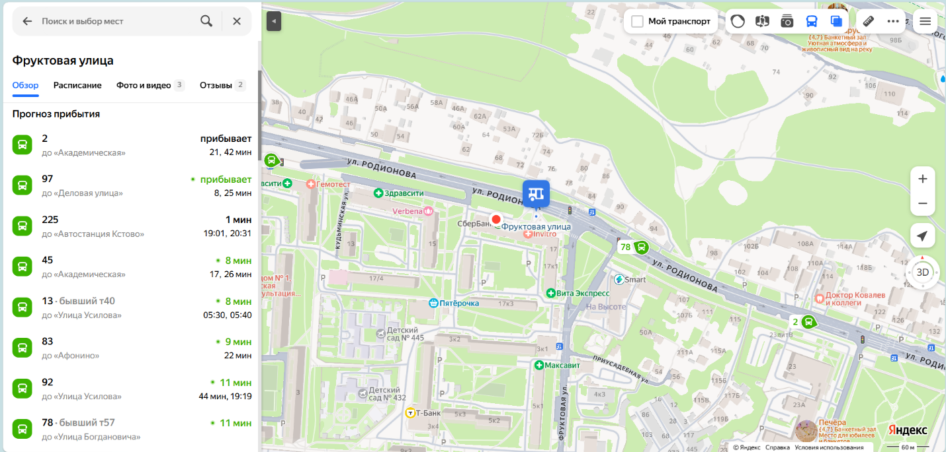
Рисунок 10. - Расписание дорожного транспорта на ближайшей остановке

3. Заключение
В процессе выполнения лабораторной работы были изучены и практически применены основные возможности двух геоинформационных систем: с помощью 2ГИС: Определено местоположение по адресу проживания, найдено ближайшее почтовое отделение и измерено расстояние по прямой. Выявлены пункты выдачи интернет-заказов в радиусе 1 км от дома. Построены и проанализированы маршруты от дома до 1-го и 6-го корпусов. С помощью Яндекс Карт: Проанализирована текущая дорожная ситуация, получен прогноз на ближайшие 5 часов, выявлены ограничения движения. Зафиксирована карта дорожных событий в городе. Получена карта общественного транспорта в районе проживания и расписание ближайшей остановки. Таким образом, в ходе работы были освоены приёмы поиска объектов, измерения расстояний, построения маршрутов. Полученные навыки могут быть использованы для решения повседневных задач ориентирования в городском пространстве, планирования передвижений и оценки доступности объектов.

